Site-ul web de e-commerce prin care clientul doreste sa puna in vanzare anumite produse.

Magazinul se poate accesa de pe pc printr-un browser sau un dispozitiv mobil:

* Nu este o aplicatie dedicata mobile, se va accesa tot in browser.
* Browser suportat: Chrome

Cand link-ul este accesat va aparea o interfata de login cu 2 campuri (username, password) si un buton(Login):

* Cate caractere trebuie sa suporte fiecare camp? Raspuns: infinit
* Campurile accepta toate tipurile de caractere (inclusiv spatiu)
* Mesaj eroare camp gol (exemplu: Epic sadface: Username/password is required)

User sau parola gresite – mesaj de eroare : Epic sadface: Username and password do not match any user in this service

Dupa autentificare va aparea o pagina cu produsele disponibile.

In pagina de produse avem urmatoarele:

Sigla companiei in centru sus

Un buton de tip meniu cu :

All Items - home button

About - redirectionare produse tool uri testare

Logout -

Reset app state – nu se testeaza

Iconita unui cos de cumparaturi in dreapta sus

Sub cosul de cumparaturi un filtru de sortare pentru produse cu urmatoarele optiuni:

Name (A to Z)

Name (Z to A)

Price (low to high)

Price (high to low)

Produsele sunt afisate astfel:

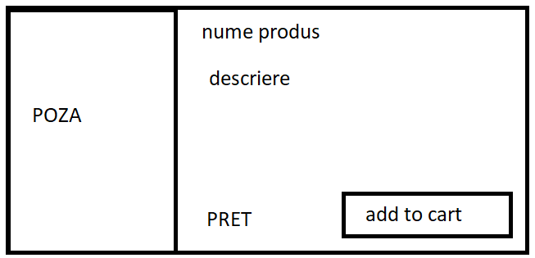

Cand este apasat numele produsului sau poza deschide un “form” nou cu acel produs(aceleasi informati despre produs). Optiunea de “Back to products” este sub forma de buton in partea stanga sus, sub butonul “meniu”.

Cand un produs este adaugat in cos, butonul “add to cart” se modifica in “remove” (se poate adauga doar un singur tip de produs).

Cand Cosul de cumparaturi este accesat se afiseaza urmatoarele:

Informatii despre produsul/produsele adaugate in cos si cantiatea acestora

In dreptul fiecarui produs este un buton “remove” prin care se pot sterge produse din cos

In stanga jos un buton “continue shopping” care ne redirectioneaza la “form” ul “product list”

In dreapta jos un buton “checkout” care ne redirectioneaza la form-ul “Checkout”

In form-ul Checkout avem urmatoarele:

3 campuri intr-un chenar astfel:

First name

Last name

Zip/PostalCode

* Campurile accepta orice tip de caracter (inclusiv spatiu)
* Cate caractere accepta campurile? Raspuns: infinit
* Mesaj eroare camp gol (exemplu: Error: First Name is required)

Stanga jos un buton “cancel”

Dreapta jos un buton “continue”

Daca apesi pe numele produsului se va deschide produsul respectiv (si se poate elimina si de acolo din cos).

Dupa apasarea butonului “continue” aplicatia ne va redirectiona catre un alt form: “checkout overview” unde avem urmatoarele:

Descriere cu produsele din cosul de cumparaturi (cantitate si pret), payment information, shipping information si o sectiune cu pretul total care consta in suma tuturor produselor plus o taxa.

Un buton “cancel” in partea dreapta jos prin care te redirectioneaza catre “lista de produse” si un buton “finish”, care daca este apasat, te redirectioneaza catre o pagina in care esti instiintat ca a fost plasata comanda.

In acest form avem un buton in mijloc jos “back home” care te redirectioneaza catre “lista de produse”